擬報廢財產單位： | 保管人： | 放置地點：

單位： | 財產編號： |  | 品名：
（請放財產全貌之照片）  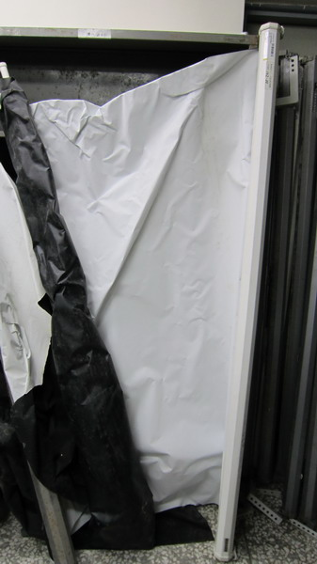 |  | （請放有明顯財標之照片）  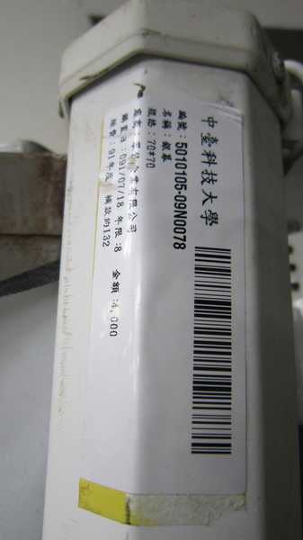
單位： | 財產編號： |  | 品名：
單位： | 財產編號： |  | 品名：

